eTax@SH 3 网上电子申报软件
（介质版）
汇算清缴操作手册

2020年2月
目录
一、概述 3
二、软件下载安装 4
三、更新软件 5
四、新建账户 6
五、更新核定 10
六、填写 12
七、大厅申报 14
八、纳税人服务 16

一、概述
非电子申报户纳税人可以通过eTax@SH 3电子申报软件进行年度汇算清缴。
可申报报表包含：
1. SD006 居民企业（查账征收）企业所得税年度申报；
2. 15套财务报表年报

二、软件下载安装
下载地址：http://etax.shanghai.chinatax.gov.cn/e3/eTaxCM/install
下载安装MS .net Framework 2.0（32位）或（64位）
下载安装CA证书管理器-协卡助手
下载安装eTax@SH 3 Windows版
使用时，请连好网。

三、更新软件
每次打开软件，软件会自动更新到最新版本。

四、新建账户
非电子申报户可使用电子税务局税号登录密码新建账户，读取核定信息。
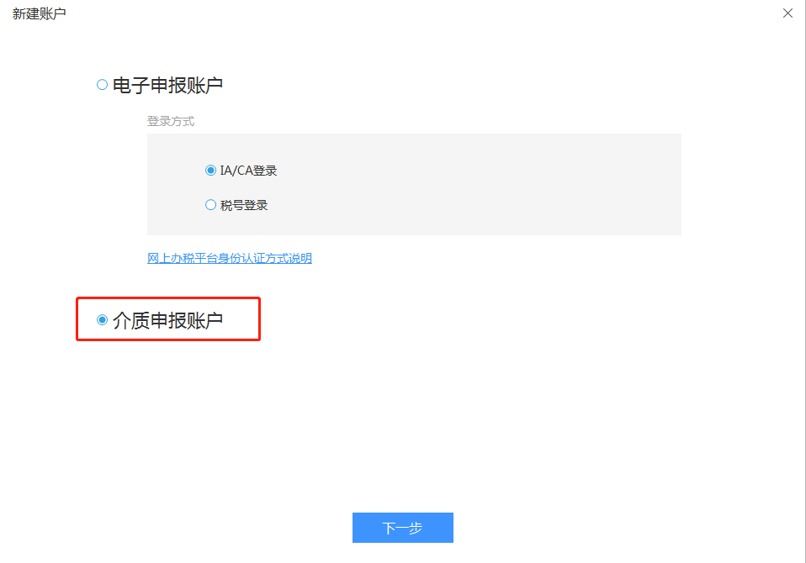
点击选择：介质申报帐户。输入纳税人名称、纳税人识别号、电子税务局税号登录密码。
电子税务局税号登录密码默认为法人身份证号码，如果已经修改，请按实际密码输入。
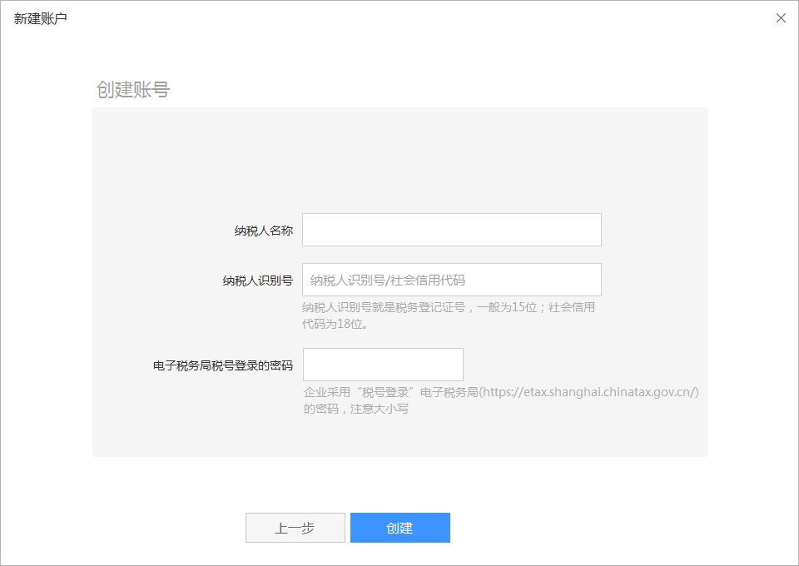
点击创建，点击下一步，直至完成。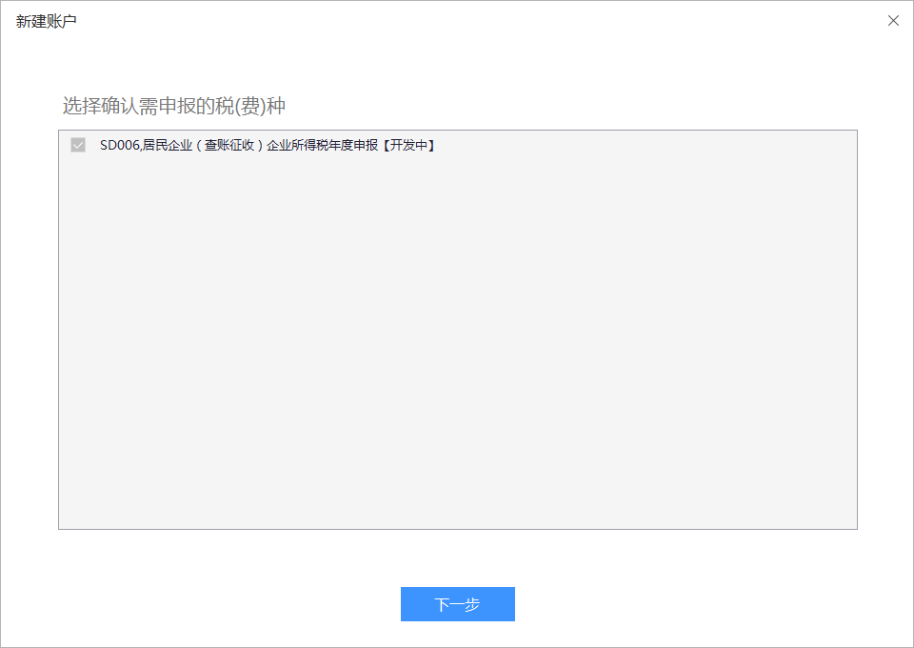
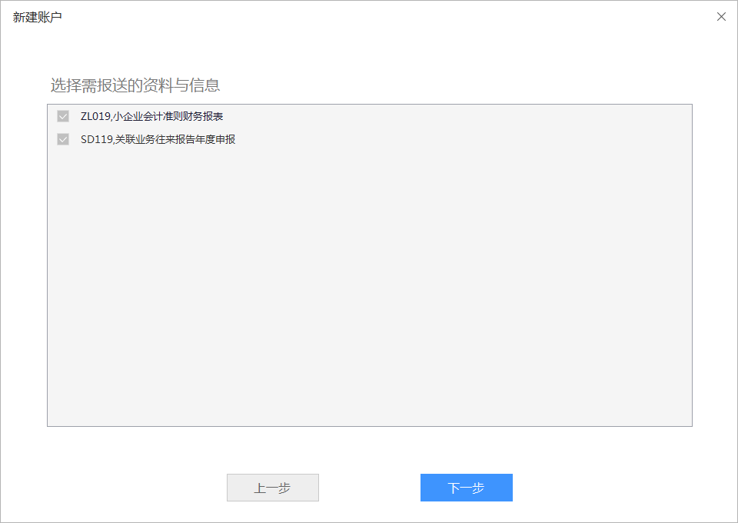
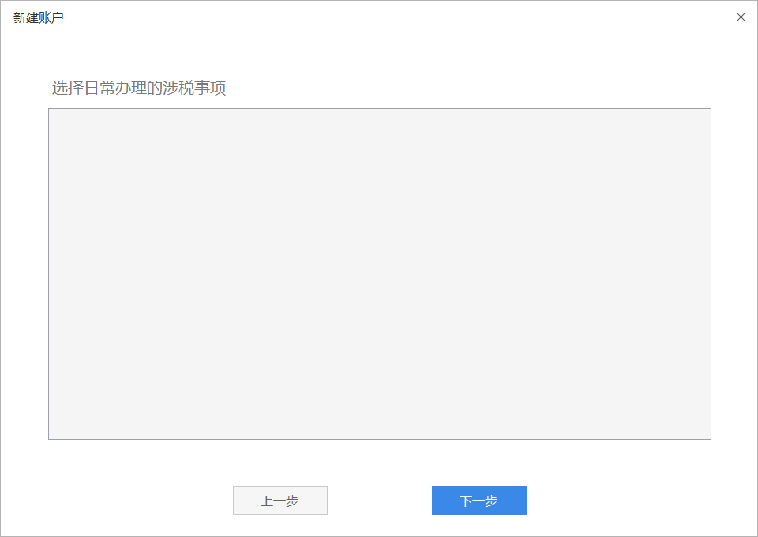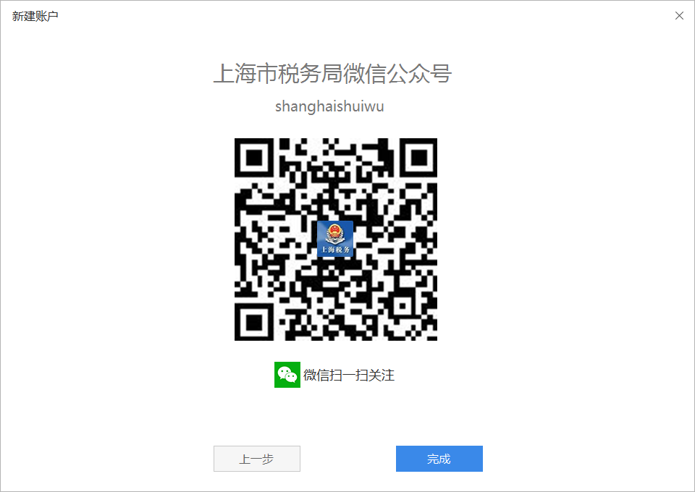

五、更新核定

填写报表前，因为有部分表需要带出初始化数据，请确保当月更新过核定信息。如果初始化数据有误，请及时联系主管税务机关，调整后，可通过手动更新核定至最新数据。
主界面-【账户】-右上角【更新核定】。
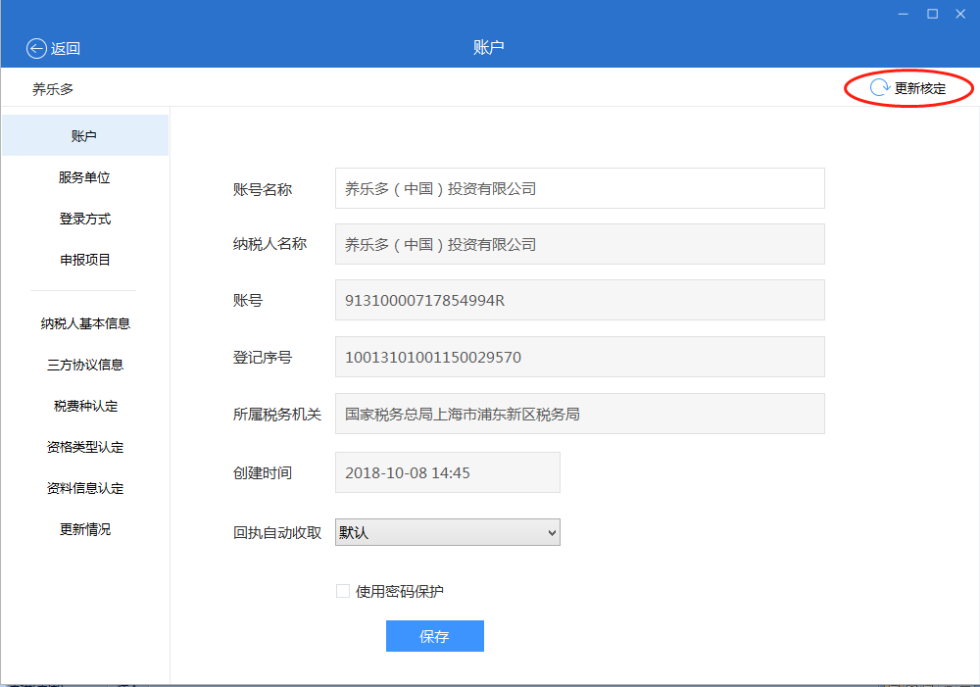
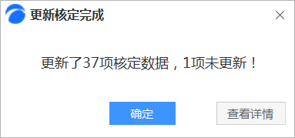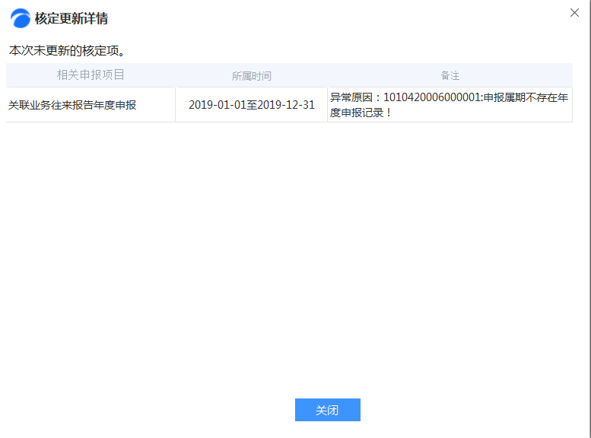

六、填写
1.点击【填写】，在【税费申报】中进行选择填写SD006居民企业（查账征收）企业所得税年度申报表。请留意税款所属期。
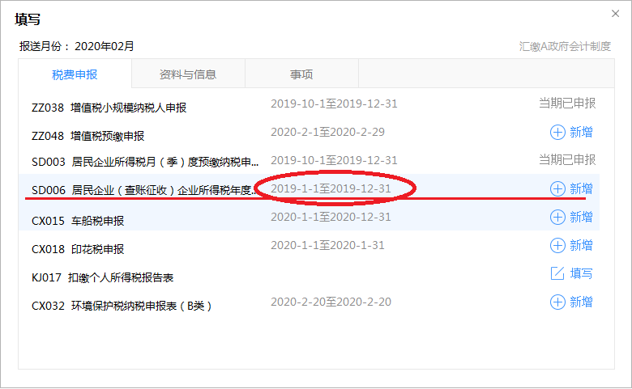
2. 点击【填写】，在【资料与信息】中进行选择填写年度会计报表22套，。请留意申报所属期。
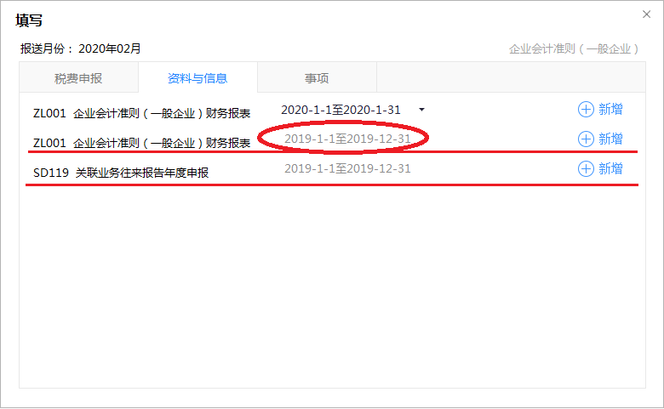
3. 填写
（1）A类
填写核对企业基础信息表-下一步选择报表-保存，进入报表填写界面
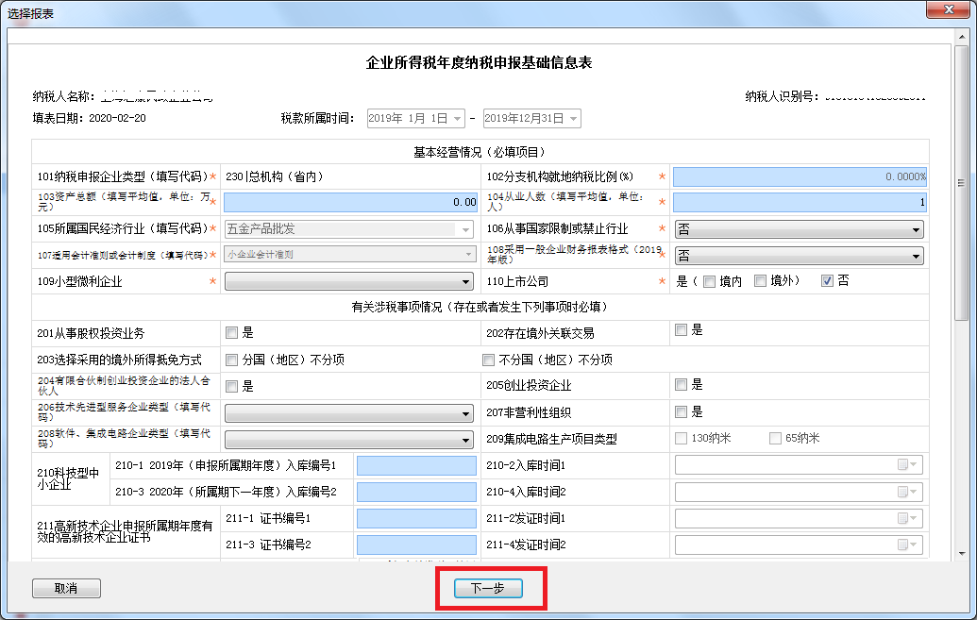
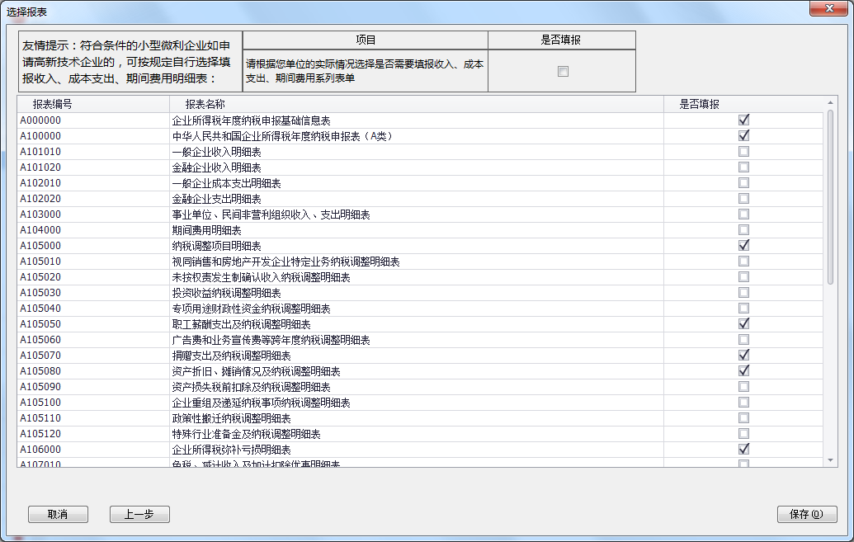
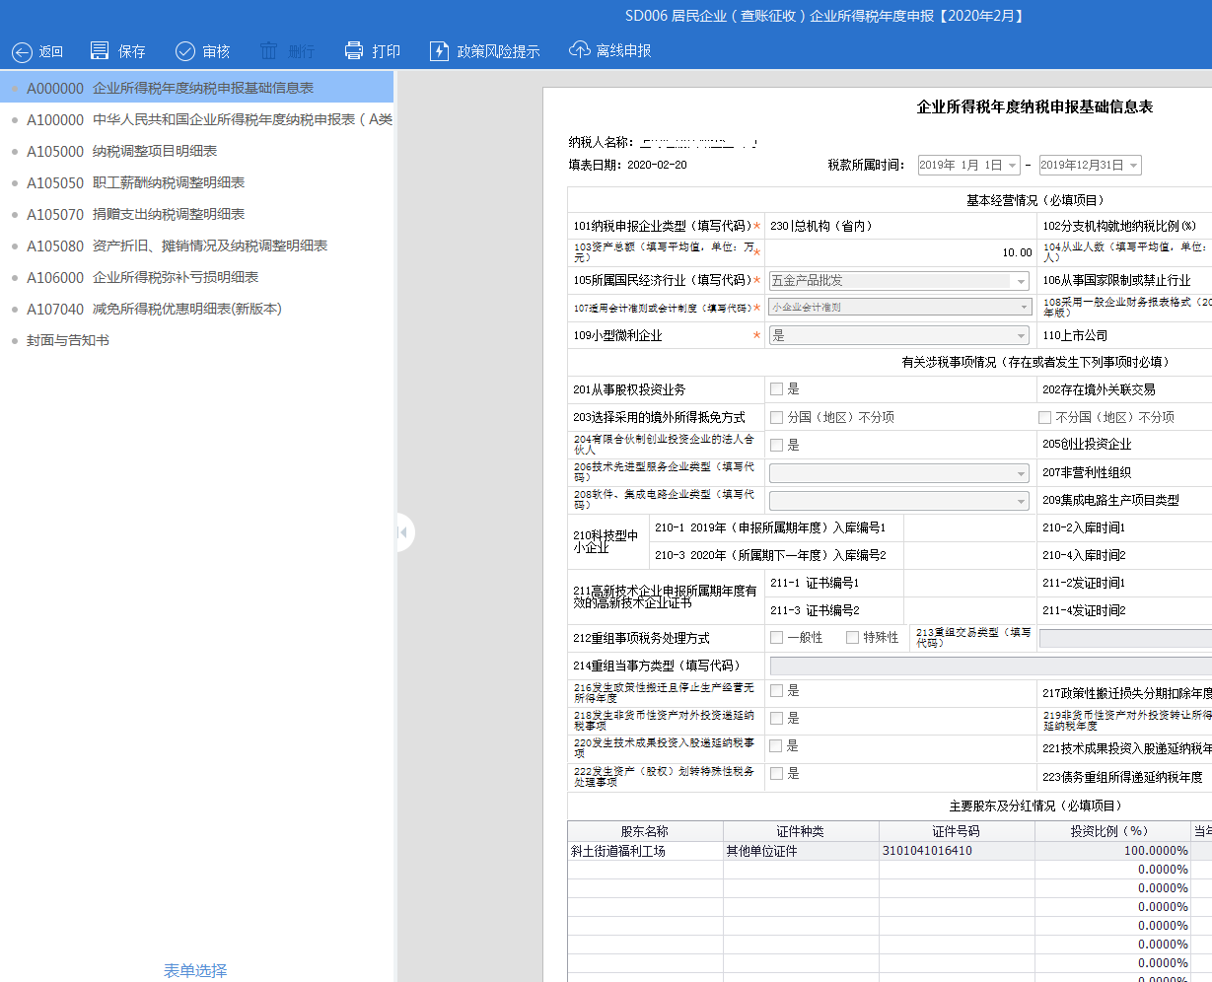
（2）年度会计报表
填写报表
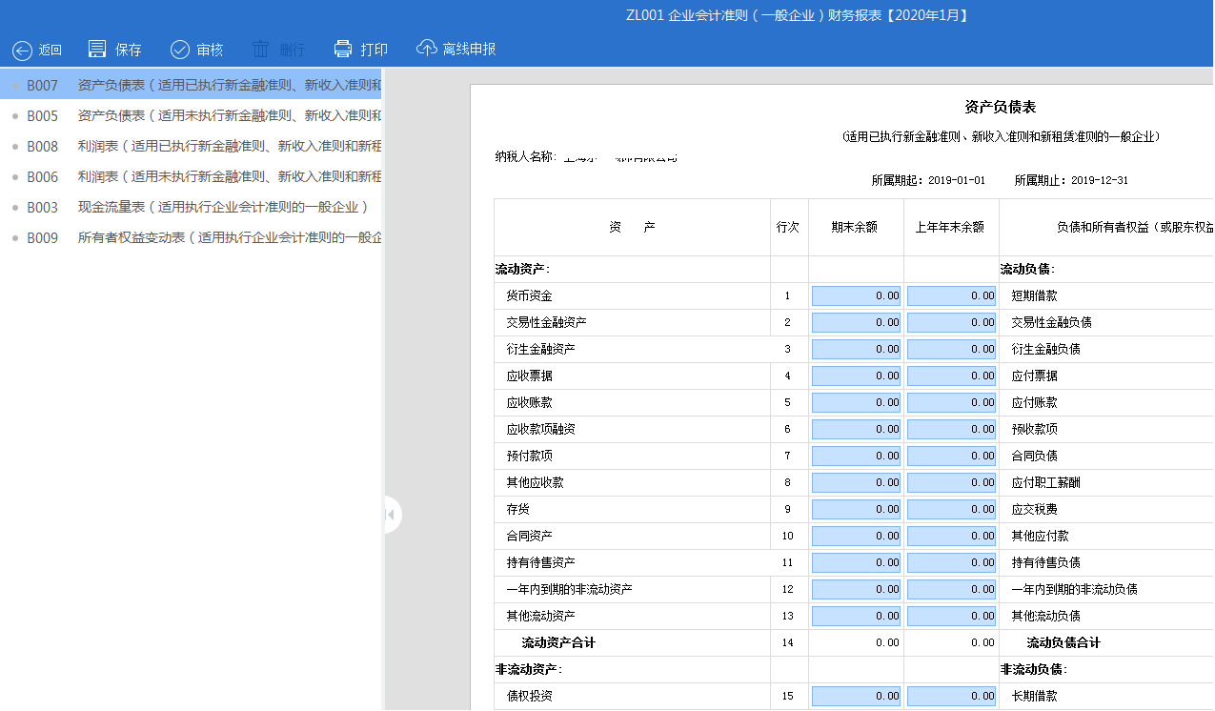

七、大厅申报
填写报表，审核通过后，点击离线申报按钮，将文件带至大厅申报。
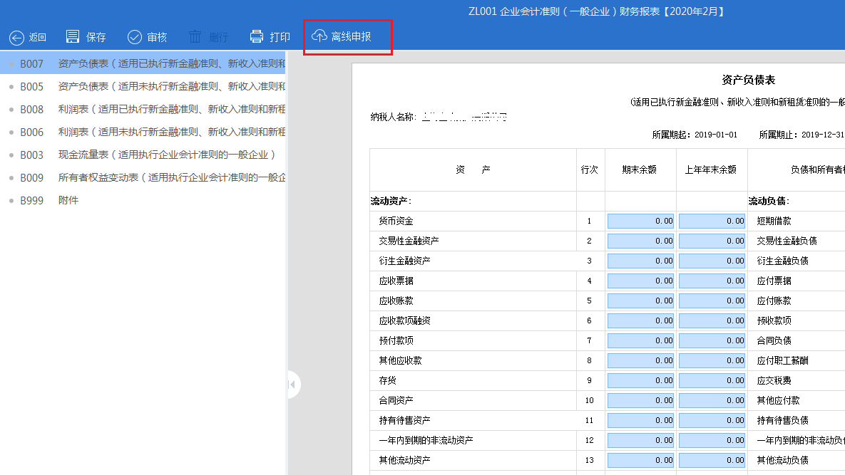

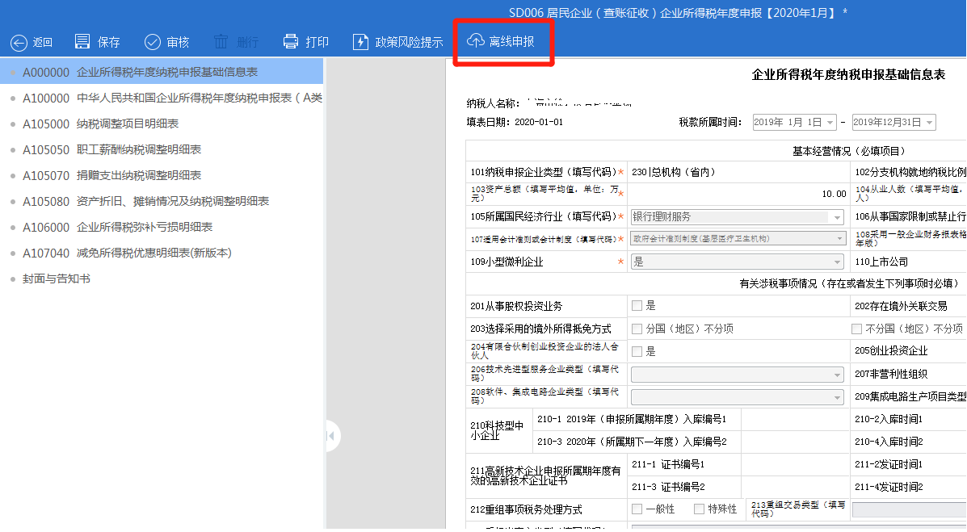

八、纳税人服务
（一）期初数据、业务问题请联系主管税务机关
对业务问题，如主管税务机关支持，可导出账户至主管税务机关指导填写。
eTax@SH 3 电子申报软件填写后保存，导出账户。
主管税务机关通过导入账户方式，查看企业草稿箱内已填写的报表。
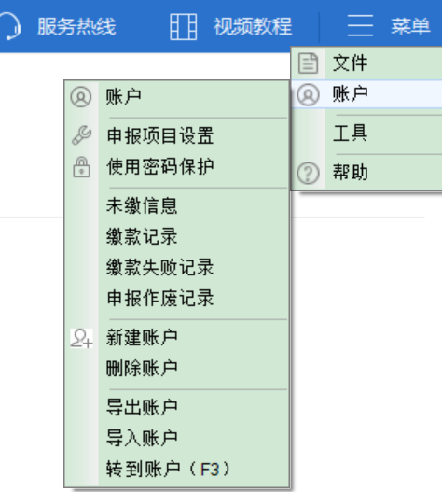
（二）软件问题请联系对口的网上电子申报服务商；
填写过程中，遇到程序及操作问题，可通过在线咨询联系服务商，点击“服务热线”-“在线客服”

如果发现程序问题，可通过菜单-帮助-发送账户数据到后台，并联系网上电子申报服务公司。
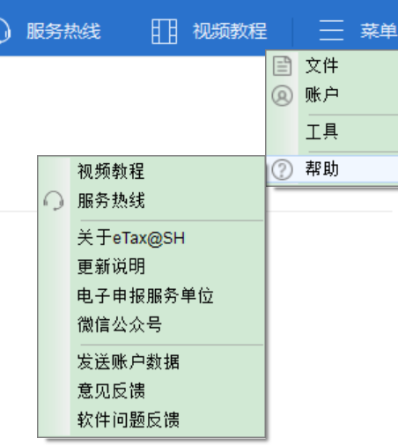
相关政策、软件变更请关注【上海税务】、【神计报税】微信公众号。
